实验报告

实验名称 | 进程同步
实验教室 | 丹青922 | 实验日期 | 2019年 11 月21 日
学 号 | 2017214279 | 姓 名 | 邹佳豪
专业班级 | 计算机科学与技术8班
指导教师 | 景维鹏

东北林业大学
信息与计算机科学技术实验中心

- 实验目的
（1）掌握信号通信机制，实现进程之间通过信号进行通信；
（2）掌握共享内存、信号量通信实现方法。

- 实验环境
装有Linux系统的计算机；

- 实验内容及结果
- 使用fork创建进程，实现两个进程之间的通信，一个进程把一个变量的值加5，另一个进程输出该变量的值
#include<unistd.h>
#include<stdio.h>
#include<stdlib.h>
#include<semaphore.h>
#include<sys/mman.h>
int* count ;
sem_t *mutex1 = NULL;
sem_t *mutex2 = NULL;
int i = 0 ;
int main(){
mutex1 = (sem_t*)mmap(NULL, sizeof(sem_t), PROT_READ|PROT_WRITE, MAP_ANON|MAP_SHARED, -1, 0);
mutex2 = (sem_t*)mmap(NULL, sizeof(sem_t), PROT_READ|PROT_WRITE, MAP_ANON|MAP_SHARED, -1, 0);
count = (int*)mmap(NULL,sizeof(int), PROT_READ|PROT_WRITE, MAP_ANON|MAP_SHARED, -1,0);
sem_init(mutex1, 1, 1);
sem_init(mutex2, 1, 0);
*count = 5;
if(fork()==0)
{
for (i = 0; i < 10; ++i)
{
sem_wait(mutex1);
*count += 5;
printf("child:%d\n",*count);
sem_post(mutex2);

}
exit(0);

}
for (i = 0; i < 10; ++i)
{
sem_wait(mutex2);
printf("father:%d\n",*count);
sem_post(mutex1);

}
sem_destroy(mutex1);
sem_destroy(mutex2);
munmap(mutex1, sizeof(sem_t));
munmap(mutex2, sizeof(sem_t));
munmap(count, sizeof(int));
return 0;
}
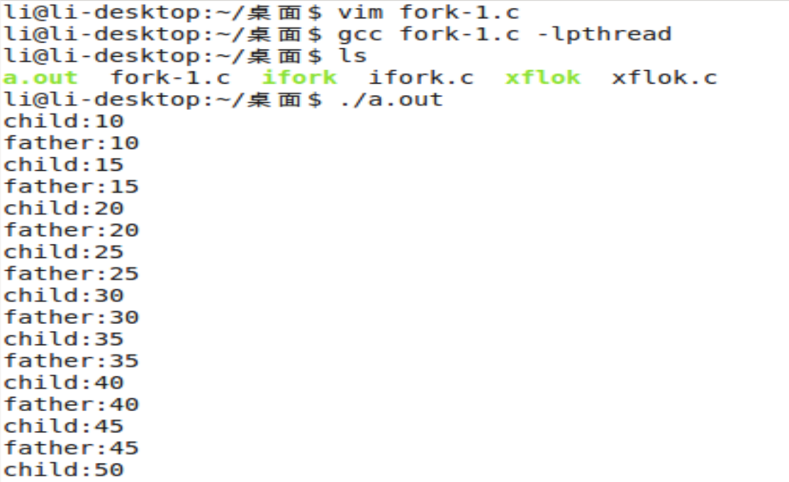
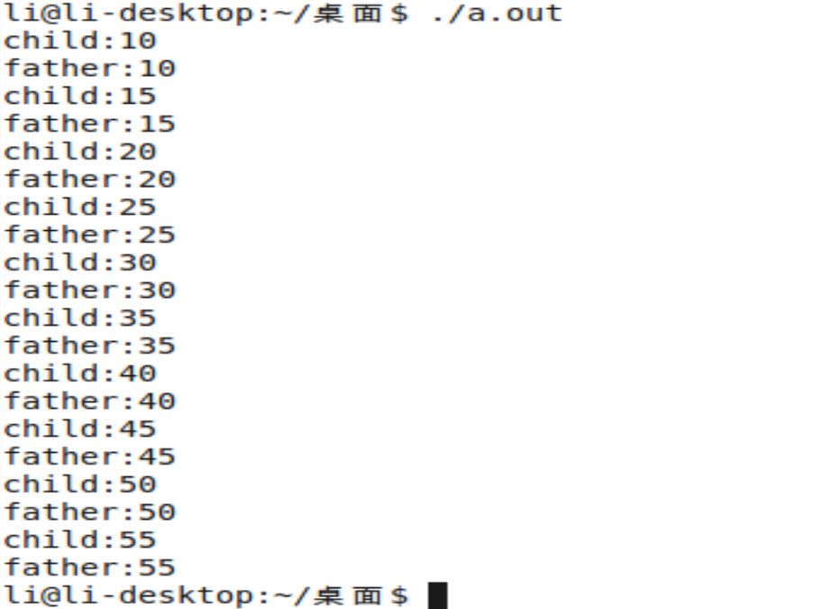

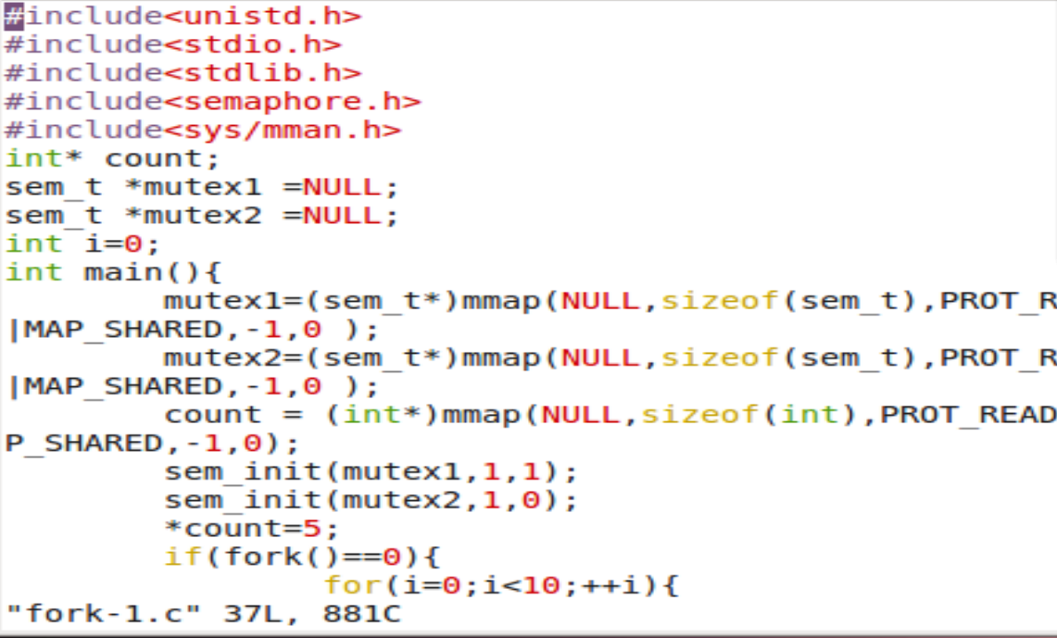
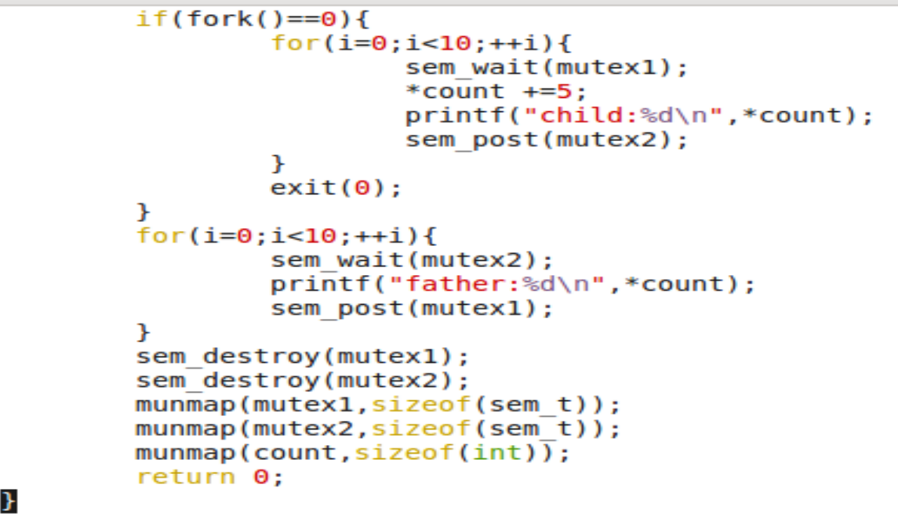

- 在linux下创建线程，实现线程的通信，一个线程把一个变量的值加5，另一个进程输出该变量的值。
#include <stdio.h>
#include <stdlib.h>
#include <unistd.h>
#include <pthread.h>
#include <semaphore.h>
int c=5;
sem_t mux1;
sem_t mux2;
pthread_mutex_t mutex;
void * thread1(void *arg)
{
int i=0;
for(i=0; i<10; i++)
{
sem_wait(&mux1);
c=c+5;
sem_post(&mux2);
}
}
void * thread2(void *arg)
{
int i=0;
for(i=0; i<10; i++)
{
sem_wait(&mux2);
printf("c is %d\n",c);
sem_post(&mux1);
}
}
int main()
{
pthread_t th1;
pthread_t th2;
int ret=sem_init(&mux1,0,1);
if(ret!=0)
{
printf("sem_init error");
exit(0);
}
ret=sem_init(&mux2,0,0);
if(ret!=0)
{
printf("sem_init error");
exit(0);
}
pthread_create(&th1,NULL,thread1,NULL);//创建线程
pthread_create(&th2,NULL,thread2,NULL);
pthread_join(th1,NULL);//主线程等待子线程的终止
pthread_join(th2,NULL);
exit(0);
}
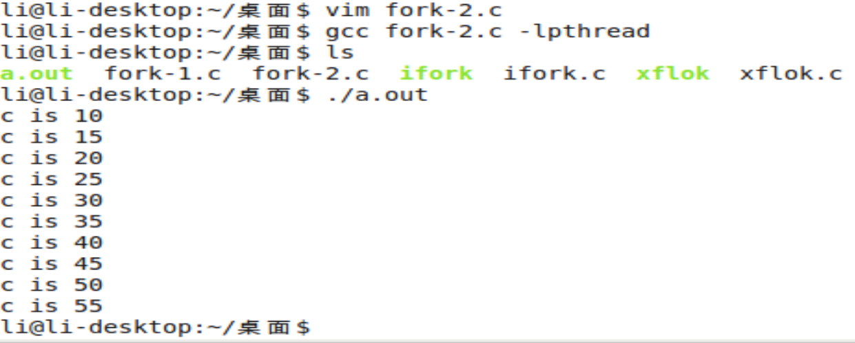
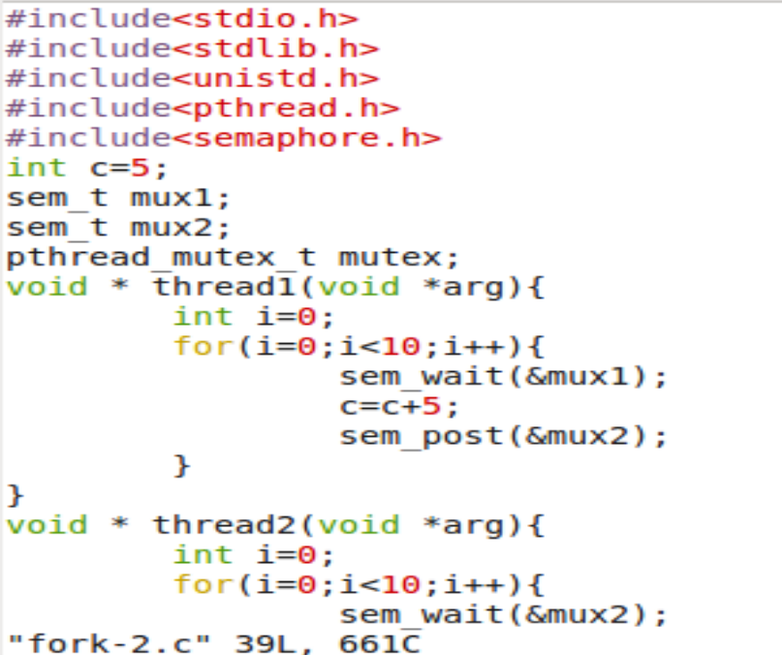

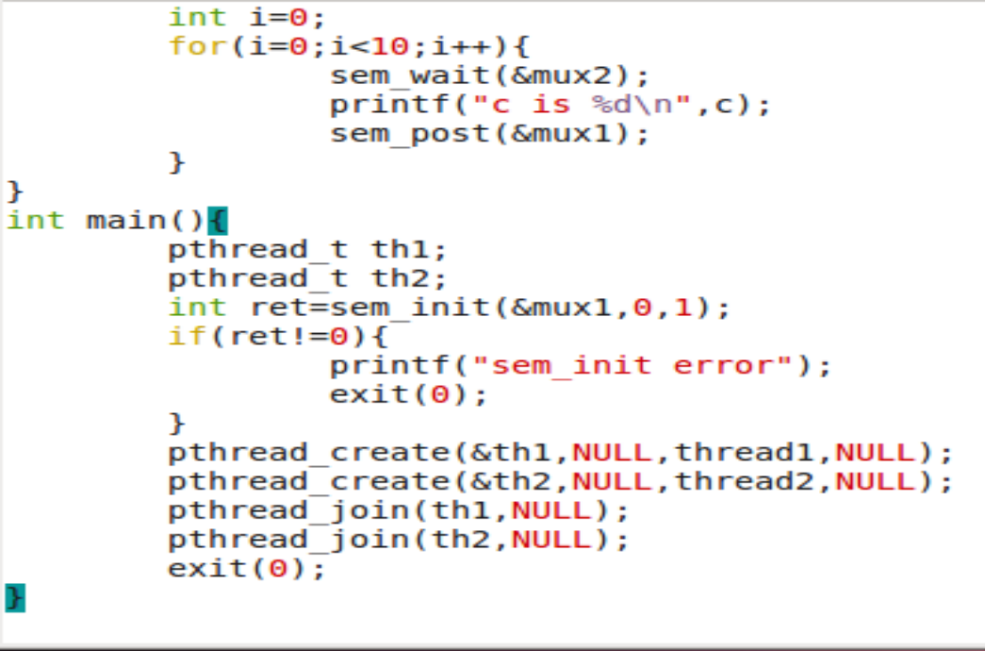

- 实验过程分析与讨论
通过此次实验，我掌握信号通信机制的基本原理，对进程间的通信有了更深的了解，对于使用C语言来实现基本的线程操作也有了一定的了解。
五、指导教师意见

指导教师签字：
年 月 日

